

**Universidad Autónoma del Estado de México**

**Unidad Académica Profesional Tianguistenco**

**Ingeniería en software**

**Unidad de aprendizaje:**

Programación Paralela

**Profesor:**

Ing. Gustavo

**Título:**

**Componente Médico**

**Alumno:**

Armando Jovani Martínez Ruiz

**Fecha de entrega:** 03/Diciembre/2019

|  |
| --- |
| **Objetivo** |

El componente establecido tiene como objetivo administrar la información del médico, realizando las siguientes actividades:

* Agregar información de un médico
* Eliminar información de un médico
* Modificar información de un médico.

|  |
| --- |
| **Desarrollo** |

* **Conexión Base de Datos:**

El componente tendrá conexión con la base de datos con la tabla que lleva por nombre “médico” con la relación de la llave foránea de la tabla “personas”.

* **Información de médico:**

El componente administrará la siguiente información en cada una de sus acciones:

* Nombre
* Apellido Paterno
* Apellido Materno
* Fecha de nacimiento
* CURP
* RFC
* Sexo
* Cedula Profesional
* **Ventanas**

Este componente cuanta con 2 ventanas que realizan la funcionalidad del componente.

* **Ventana principal médico**: Permitirá agregar y eliminar un médico.
* **Ventana sub-principal médico**: Permitirá modificar los datos de un médico.
* **Ventana Principal Médico**

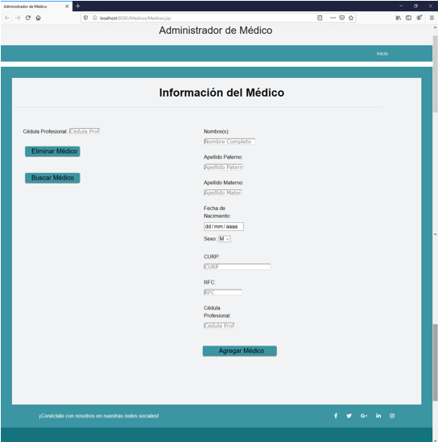

* 1. Cédula P.
  2. RFC
  3. CURP
  4. Sexo

5. Botón buscar

1. Botón agregar
2. Información del medico
   1. Cédula profesional

4. Boton eliminar

* 1. Apellido Materno
  2. Fecha de nacimiento
  3. Apelido Paterno
  4. Nombres

1. Título de la ventana
2. **Título de la ventana**

Indica el título de la ventana “administrador médico”.

1. **Subtítulo**

Indica el subtítulo de la ventana “Información del médico”.

* 1. **Nombres**

Tipo de salida: Text

Validación: pattern="[A-Za-z]+"

* 1. **Apellido paterno**

Tipo de salida: Text

Validación: pattern="[A-Za-z]+"

* 1. **Apellido materno**

Tipo de salida: Text

Validación: pattern="[A-Za-z]+"

* 1. **Fecha de nacimiento**

Tipo de salida: Date

Formato: date-format="YYYY-MM-DD"

* 1. **Sexo**

Tipo: Select

Opciones: M, F, I

(M= Masculino, F= Femenino, I= Indefinido)

* 1. **CURP**

Tipo de salida: Text

Validación: pattern="[A-Za-z0-9]+"

* 1. **RFC**

Tipo de salida: Text

Validación: pattern="[A-Za-z0-9]+"

* 1. **Cédula profesional**

Tipo de salida: Text

Validación: pattern="[A-Za-z0-9]+"

* 1. **Cédula P.**

Tipo de salida: Text

Validación: pattern="[A-Za-z0-9]+"

1. **Botón agregar**

Este botón permite agregar la información de los campos descritos anteriormente a la base de datos.

El campo 2.9 no es necesario para el funcionamiento de este botón.

1. **Botón eliminar**

Este botón permite eliminar los datos completos de un médico tomando como referencia la cédula del médico que se requiera eliminar basándose en la información del campo 2.9

1. **Botón buscar**

Redirige a otra ventana para la modificación del médico tomando como referencia la cédula del médico que se requiera modificar basándose en la información del campo 2.9

* **Ventana sub-principal médico**

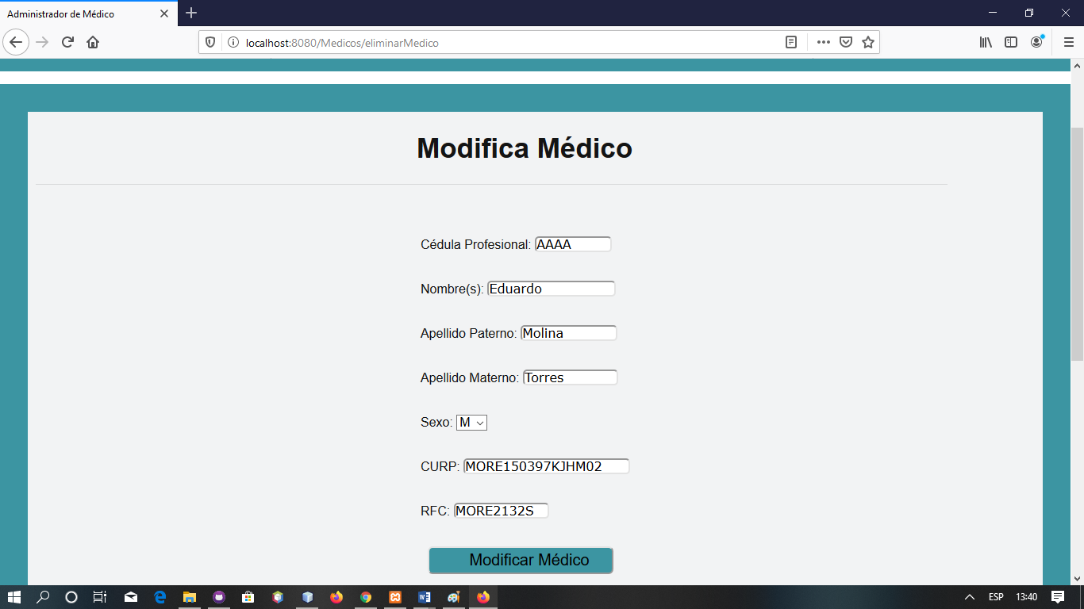

6. Botón modificar

* 1. RFC

5.5 Sexo

5.6 CURP

* 1. Apellido Materno
  2. Apelido Paterno
  3. Cédula profesional

5.2 Nombres

* 1. **Cédula profesional**

Automáticamente se agrega la cédula profesional del médico que se buscó.

**Importante: No es editable**

* 1. **Nombre**

Automáticamente se agrega el nombre del médico buscado.

* 1. **Apellido paterno**

Automáticamente se agrega el apellido paterno del médico buscado.

* 1. **Apellido materno**

Automáticamente se agrega el apellido materno del médico buscado.

* 1. **Sexo**

Se pondrá automáticamente el valor “M”.

* 1. **CURP**

Automáticamente se agrega la CURP del médico buscado.

* 1. **RFC**

Automáticamente se agrega el RFC del médico buscado.

1. **Botón agregar**

Permitirá guardar la información en la base de datos de todos los campos, se hayan modificado o no.

A demás una vez guardados los datos, re direcciona a la ventana principal del componente.